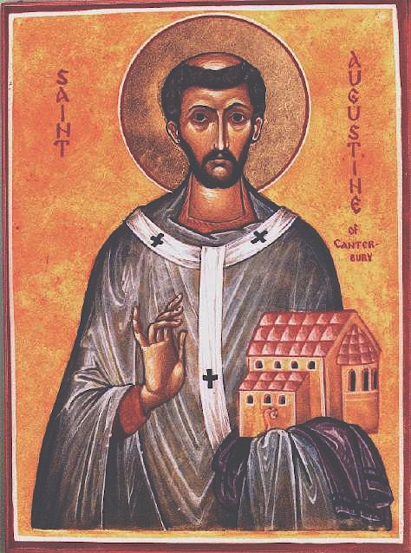
Sf. Augustin din Canterbury
Augustinus, ep. Cantuarien
Elaborat: Jan Chlumský
Comemorarea: 27 mai, comemorare neobligatorie
Poziția: arhiepiscop, vestitorul evangheliei în Anglia OSB
Deces: 604/605
BIOGRAFIA
Din liniștea mânăstirii din Roma a fost trimis cu 40 călugări benedictini ca misionar în Anglia. Pe drum a primit sfințirea de episcop. Se conducea după ordinele papei și în Anglia a avut succes, a construit bazele organizatorice ale structurii Bisericii. A obținut o mare parte din locuitori și a educat preoții autohtoni.

REFLECȚII PENTRU MEDITAȚIE

BAZA SUCCESULUI, ASCULTAREA VOINȚEI LUI DUMNEZEU

Primele mesaje despre Augustin sunt abia din anul 596, când a fost abatele mânăstirii benedictine sf. Andrei la Roma. De aici, papa Grigore cel Mare l-a trimis cu 40 de călugări în Anglia. Acolo după încetarea activității Imperiului roman și ocuparea de către păgânii englezi din Sasy, la sfârșitul secolului 5, creștinismul aproape a încetat. Cu toate acestea regele păgân a avut soție creștină, prințesa franceză Berta. Aceasta dădea o oarecare speranță, pentru care Augustin a fost trimis cu călugării în Anglia. A ascultat și a plecat.

Expediția lor misionară s-a oprit în Galia, unde a fost înfrânată vestea proastă despre locul, unde au intenția să meargă. Au auzit, că oamenii de acolo sunt sălbatici, neprietenoși, că nu se poate vorbi cu ei nu numai din cauza barierei de limbă. De aceea, Augustin s-a întors să se sfătuiască cu papa. La insistența lui, de a nu renunța la planul inițial, a mers înapoi la recomandarea lui Grigore către episcopii galezi, prin diecezele lor duce drumul lui. A fost vorba și despre faptul de a atrage preoții ca translatori. Înainte de a părăsi Galia a primit sfințirea de episcop.

Cu călugării săi și translatorii a primit se spune la gura râului Temje pe insula Thauet. De aici a trimis regelui din Kent mesajul, că ar vrea pe teritoriul său să vestească evanghelia. Regele a venit la ei și a cerut să aibă o discuție cu ei sub un stejar, pe care l-a considerat sfânt. A lăsat să i se expună bazele credinței, apoi le-a permis să se așeze în orașul capitală Canterbury, în final au locuit la palat, fără impedimente de a vesti credința. Augustin împreună cu călugării s-au stabilit la marginea orașului, unde era o mică biserică a sf. Martin, în care se efectuau devoțiuni ale reginei. Acolo a început munca apostolică. Regele a lăsat să se reconstruiască biserica în catedrală și le-a construit și o mănăstire benedictină, mânăstirea sfinților Petru și Pavel.

Cu o viață exemplară, prin vestirea Cuvântului lui Dumnezeu, Augustine obținea treptat favoarea poporului și deja în primul an au primit botezul o mulțime din poporul regelui și l-a primit și regele Ethelbert.

Papa, după vestea privind succesul lui Augustin a trimis după el în anul 601, alt grup de misionari. Odată cu ei i-a trimis lui Augustin palium – semnul demnității de mitropolit – și misiunea de a fonda două arhiepiscopii, fiecare cu douăsprezece episcopii subordonate.

Prima arhiepiscopie a fost la Canterbury, lângă catedrala Christ Church, de unde Augustin a activat ca arhiepiscop până la moarte. Pentru cea de-a doua a ales orașul York, în care însă episcopia a început să activeze după moartea sa. În activitatea misionară avea în vedere dispozițiile papei și reconstruia cultura autohtonă, nu a distrus nici templele păgâne, dar le transforma în temple creștine. Obiceiurilor naționale le dădea doar o formă creștină. În locul sărbătorilor păgâne, Anglo-sașii sărbătoreau sărbătoarea iubirii, în timpul cărora se avea grijă mai ales de săraci. Prin aceste modalități îi atrăgea pe toți de partea sa, pentru că apogeul se atinge mai sigur printr-o creștere înceată, decât cu fapte necugetate.

Baza succesului a fost ascultarea primordială, supunerea voinței lui Dumnezeu. Unde omul supune voința sa, face loc activității lui Dumnezeu. Cine merge împotriva evangheliei, merge împotriva sa.

Augustin s-a străduit pentru unificarea vechilor creștini britanici cu noua Biserică engleză, ceea ce însă nu i-a reușit. Între autohtonii insulei, care au fost împinși cu preponderență în regiunile vestice muntoase și Anglosasi, care au venit pe insulă ca locuitori, dușmănia a fost adânc înrădăcinată. Împăcarea a dorit-o și regele Ethelbert și Augustin a convocat episcopii ambelor părți, ca să ajute concordia și de la britanicii bătrâni a vrut, să se îndepărteze de la obiceiurile eronate. A fost vorba despre o altă perioadă, de celebrarea Paștelui și ceremonialul botezului. Britanicii mai bătrâni însă refuzau și Augustin le-a prezis, că atâta timp cât nu se vor împăca vor începe războaie însângerate, care vor fi cauza morții lor. Predicția apoi s-a împlinit, într-un mod dureros.

Înainte de aceasta, Augustin s-a concentrat asupra activității în împărăția din Kent, care curând a devenit creștină. Până în ultimele zile, chiar cu o înaltă demnitate, a trăit ca un călugăr misionar. Înaintea morții încă l-a sfințit pe urmașul său.
HOTĂRÂRE, RUGĂCIUNE
Ne-am reamintit importanța ascultării față de aceia, care îl înlocuiesc pe Dumnezeu și la ei se referă cea de-a patra poruncă a lui Dumnezeu. Ascultarea este în primul rând supunerea față de voința lui Dumnezeu, și împreună cu smerenie este inversul mândriei. Voi medita, ce înseamnă pentru mine și mă voi strădui să trăiesc conform cu aceasta.
Dumnezeule, Tu, prin predica sfântului episcop Augustin ai adus poporul englez la lumina evangheliei; Te rugăm, dă, ca exemplul efortului său apostolic să aducă în Biserica Ta un folos durabil. Prin Fiul Tău, Isus Cristos, Domnul nostru, căci el împreună cu Tine, în unire cu Duhul sfânt viețuiește și domnește în toți vecii vecilor. Amin.

(rugăciunea de încheiere din breviar)

Cu acordul autorului paginilor www.catholica.cz, a tradus și pregătit pentru tipar, Iosif Fickl
Corectura: Maria Fickl
Dacă aveți adresă de e-mail, puteți să o transmiteți și vi se pot trimite pe e-mail aparițiile acestei Foi Parohiale și anexele acesteia.
Dacă stăpâniți l. cehă, puteți să citiți și în l. cehă despre toți sfinții pe paginile http://catholica.cz și nu numai aceasta, printr-un click în partea de sus este subliniat cititorilor din România unde puteți găsi și alte scrieri în limba română a autorului Jan Chlumsky.
TOTUL ESTE GRATUIT!!!

Breviar (în limba latină breviarium) este cartea liturgică folosită în biserica occidentală, care cuprinde toate textele necesare pentru o rugăciune individuală, zilnică a Bisericii. Este editată în mai multe volume. Cartea cuprinde psalmi, secvențe din cărțile biblice, texte selecționate ale sfinților, imnuri și rugăciuni creștine.

